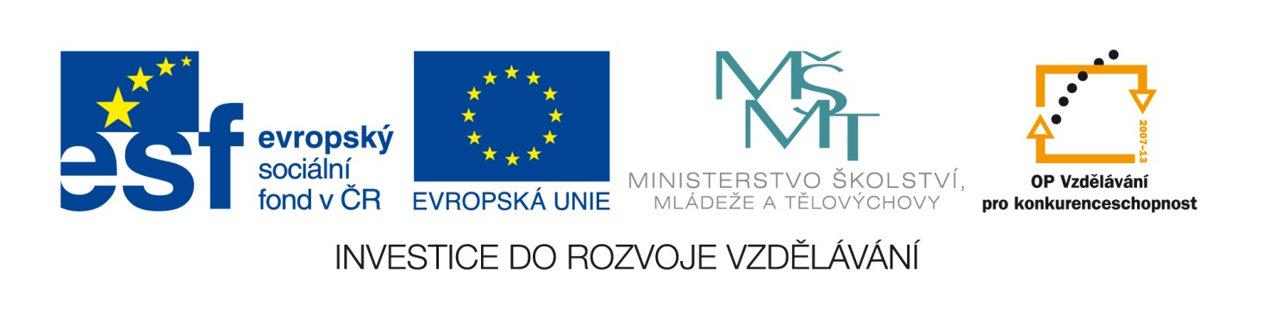

V Přerově dne 6. 2. 2013

Dodatečné informace k výběrovému řízení č. 2

Zadavatel:
Gymnázium Jana Blahoslava a Střední pedagogická škola, Přerov, Denisova 3
Denisova 3
750 02 Přerov
IČ: 619 85 759

Název zakázky:
Zajištění jazykových kurzů v zahraničí pro Gymnázium Jana Blahoslava a Střední pedagogická škola, Přerov, Denisova 3

Z pověření zadavatele Vám v souladu se zadávací dokumentací zasíláme dodatečné informace k zadávacím podmínkám. Tyto dodatečné informace vč. přesného znění dotazu uchazeče poskytuje zadavatel všem dodavatelům, kteří byli vyzváni k podání nabídky nebo se zaregistrovali u osoby pověřené organizací zadávacího řízení.

Dotaz:
Děkuji za zaslanou odpověď na níže uvedený dotaz, v níž sdělujete „Přílohou bude Ověřená kopie Pojištění cestovní kanceláře pro případ úpadku“ pro případ cestovních kanceláří a „Ověřená kopie pojistné smlouvy, jejímž předmětem je pojištění profesní odpovědnosti za škodu“ pro ostatní případy.
Toto pojištění také nevyužíváme, pro naší činnost není relevantní - věcný rozsah pojištění profesní odpovědnosti za škodu nezahrnuje žádné situace, které by mohly nastat - z jeho podmínek vyplývá, že se vztahuje na to, jestliže by naši zaměstnanci způsobili někomu újmu na životě, zdraví, majetku, a to při zajišťování kurzů, ubytování a dopravy opravdu nastat nemůže.
Naše klienty chráníme cestovním pojištěním pro cesty do zahraničí včetně storna do výše 15 000 Kč, což plně pokrývá možné storno poplatky. Podmínky pojištění zasílám v příloze. Můžete toto pojištění akceptovat jako postačující?
Vzhledem k času, který zbývá do podání nabídky, prosím o sdělení odpovědi také e-mailem, nejen doporučeným dopisem.
Odpověď:
V rámci prokázání Ekonomické a finanční způsobilosti splnit veřejnou zakázku předloží uchazeči Čestné prohlášení o své ekonomické a finanční způsobilosti splnit veřejnou zakázku. Uchazeč, který má statut cestovní kanceláře, jako přílohu k tomuto čestnému prohlášení přiloží ověřenou kopii Pojištění cestovní kanceláře pro případ úpadku. Zadavatel nepožaduje, aby uchazeči, kteří nemají formu cestovní kanceláře, předložili ověřenou kopii pojistné smlouvy, jejímž předmětem je pojištění profesní odpovědnosti za škodu.
Požadavek na zajištění cestovního pojištění a pojištění storno pobytu musí splnit všichni uchazeči, kteří podají nabídku – viz Zadávací dokumentace, čl. 3 Předmět plnění zakázky, doba a místo plnění zakázky, bod. 3.2. Specifikace předmětu zakázky.
Vzhledem k tomu, že zadavatel je povinen uplatnit stejný přístup ke všem dodavatelům, kteří byli vyzváni k podání nabídky a k těm, o nichž je zadavateli známo, že mají k dispozici zadávací podmínky, není možné poslat tuto dodatečnou informaci e-mailem pouze jednomu dodavateli.
S ohledem na toto zadavatel posunuje lhůtu pro podání nabídek takto:
Nabídky se podávají nejpozději do 18. 2. 2013 do 10.00 hod. na adresu uvedenou v zadávací dokumentaci.

Dotaz:
Ve výběrovém řízení požadujete v Anglii kurzy pro učitele – specializované kurzy pro učitele jazyků ( tzv. Teacher Training Course ), které však bývají během letních měsíců jen v přesně daných termínech. Mám zde nabídky škol které přesně splňují Vaše požadavky, ale termíny těchto kurzů jsou s nástupem např. 1.7., nebo 8.7., nebo v srpnu 5.8. apod., tj. neshodují se s požadovanými termíny. Jsou Vámi uvedené termíny závazné a neměnné ?
Zkusím ještě upřesnit. Tyto kurzy jsou převážně dělané zahraničními školami pro učitele žádající o granty – např. Comenius a zde jsou jisté podmínky pro vycestování a podání žádostí.
Kurzy tedy v 99% nikdy nepřechází termínově ze srpna do září ( jako je u vašeho požadavku č.3.2.2.), jelikož 1. Kolo žádostí o grant je pro zájemce s výjezdem a návratem nejpozději v srpnu a pak pro 2.kolo s výjezd od září. Z tohoto důvodu zahraniční školy kurzy na přelomu těchto dvou měsíců nenabízí.
Stejně tak i červnové kurzy jsou nabízeny zahraničními škola jen zřídka.
Ráda bych Vás tedy opět požádala o zprávu, zda je možné nabídnou alternativně jiné termíny s tím, že by si učitelé ( každý samostatně ) mohl termín zvolit.
Odpověď:
Termíny kurzů stanovené zadavatelem v zadávacích podmínkách jsou závazné a neměnné. Zadavatel musí respektovat právo zaměstnanců na dovolenou (respektovat zákoník práce).

Ing. Šárka Goldmannová osoba pověřená zadavatelskou činností

